中考总复习：全等三角形—巩固练习
【巩固练习】
一、选择题
1．如图，△ABC是不等边三角形，DE=BC，以D、E为两个顶点画位置不同的三角形，使所画的三角形与△ABC全等，这样的三角形最多可画出( ) .
A.2个 B.4个 C.6个 D.8个
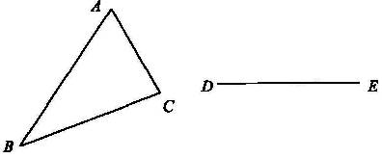
2．如图，Rt△ABC中，∠BAC=90°，AB=AC，D为AC的中点，AE⊥BD交BC于E，若∠BDE=，∠ADB的大小是（ ）．
A． B． C．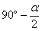 D．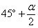
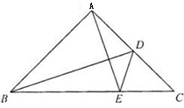
3．如图，△ABC中，∠C为钝角，CF为AB上的中线，BE为AC上的高，若CF=BE，则∠ACF的大小是（ ）.
A．45° B．60° C．30° D．不确定
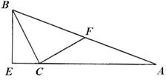
4．如图，△ABC中，∠BAC=90° AD⊥BC，AE平分∠BAC，∠B=2∠C，∠DAE的度数是( ) .
A. 45° B. 20° C. 30° D. 15°
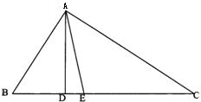
5．（2014春•安岳县校级期中）如图，六边形ABCDEF中，每一个内角都是120°，AB=12，BC=30，CD=8，DE=28．求这个六边形的周长为（ ）
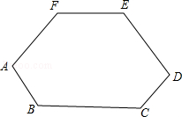
A．125 B．126 C．116 D．108
6. 如图，AB⊥BC，BE⊥AC，∠1＝∠2，AD＝AB，则（ ）.
A．∠1＝∠EFD B．BE＝EC C．BF＝DF＝CD D．FD∥BC
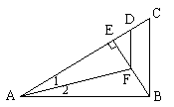
二、填空题
7．如图，△ABE和△ADC是△ABC分别沿着AB，AC翻折180°形成的。若∠1:∠2:∠3=28:5:3，则的度数为______.
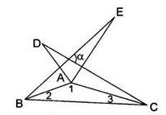
8．如图，把△ABC绕C点顺时针旋转35°，得到，交于点，若，则∠A=______.
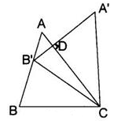
9．如图，已知的周长是20，分别平分∠ABC和∠ACB，OD⊥BC于D，且OD＝3，
△ABC的面积是___________.
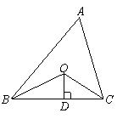
10．如图，直线AE∥BD，点C在BD上，且点C为BD中点，若AE＝4，BD＝8，△ABD的面积为16，则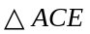 的面积为______．
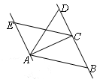
11．（2015•绥化）如图，正方形ABCD的对角线相交于点O，△OEF是正三角形，且AE=BF，则∠AOE= ．
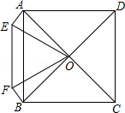
12．将一列有理数－1，2，－3，4，－5，6，……，如图所示有序排列．根据图中的排列规律可知，“峰1”中峰顶的位置（C的位置）是有理数4，那么，“峰6”中C 的位置是有理数 ，2008应排在A、B、C、D、E中 的位置.
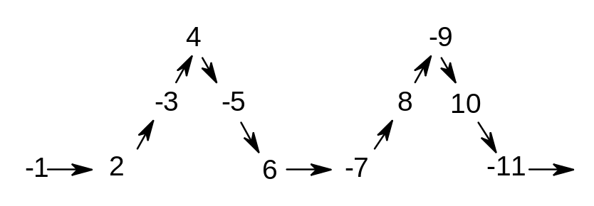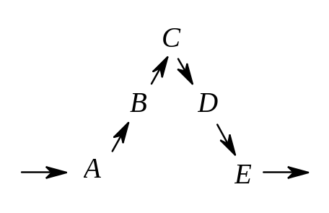
……
峰1
峰n
峰2

三、解答题
13. 已知：如图，过△ABC的边BC的中点M作直线平行于∠BAC的平分线AD，而且交直线AB、AC于E、F.求证：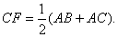
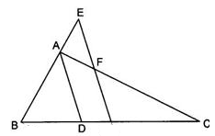

14.如图，△ACD和△BCE都是等腰直角三角形，∠ACD＝∠BCE＝90°，AE交DC于F，BD分别交CE，AE于点G、H.试猜测线段AE和BD的位置和数量关系，并说明理由.
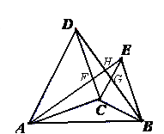

15．如图，已知中，厘米，厘米，点为的中点．
（1）如果点P在线段BC上以3厘米/秒的速度由B点向C点运动，同时，点Q在线段CA上由C点向A点运动．
①若点Q的运动速度与点P的运动速度相等，经过1秒后，与是否全等，请说明理由；
②若点Q的运动速度与点P的运动速度不相等，当点Q的运动速度为多少时，能够使与 全等？
（2）若点Q以②中的运动速度从点C出发，点P以原来的运动速度从点B同时出发，都逆时针沿三边运动，求经过多长时间点P与点Q第一次在的哪条边上相遇？
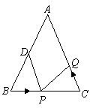

16.（2015•营口）【问题探究】
（1）如图1，锐角△ABC中分别以AB、AC为边向外作等腰△ABE和等腰△ACD，使AE=AB，AD=AC，∠BAE=∠CAD，连接BD，CE，试猜想BD与CE的大小关系，并说明理由．
【深入探究】
（2）如图2，四边形ABCD中，AB=7cm，BC=3cm，∠ABC=∠ACD=∠ADC=45°，求BD的长．
（3）如图3，在（2）的条件下，当△ACD在线段AC的左侧时，求BD的长．
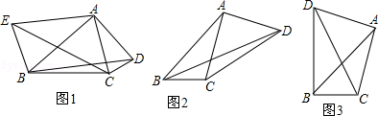

【答案与解析】
一、选择题
1.【答案】B.
2.【答案】C.
【解析】作关于BC的对称图形，作的中点，连接，则容易证明，说明和AE在同一条直线上的线段，根据对称性交于E点，所以与DE在同一条直线上，容易证明．
所以．所以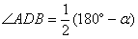．
3.【答案】C．
【解析】延长CF到D，使CD=2CF，容易证明
△AFC≌△，所以∠D=∠FCA，所以AC∥BD，因为
CF=BE，所以CD=2BE，即AC与BD之间的距离等于CD的一半，
所以∠D=30°．所以内错角∠ACF=30°．
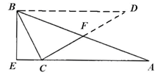
4.【答案】D.
5.【答案】C.
【解析】如图，分别作直线AF、ED、BC的延长线和反向延长线使它们交于点G、H、P．
∵六边形ABCDEF的六个角都是120°，
∴六边形ABCDEF的每一个外角的度数都是60°．
∴△PGH、△BGA、△DHC、△EFP都是等边三角形．
∴GB=AB=AG=12，DH=CH=CD=8．
∴GH=12+30+8=50，FE=PE=PH﹣ED﹣DH=50﹣28﹣8=14，AF=PG﹣PF﹣AG=50﹣14﹣12=24．
∴六边形的周长为：24+12+30+8+28+14=116．故选：C．
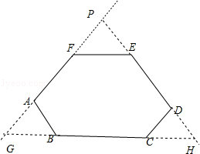
6.【答案】D.
二、填空题
7．【答案】80°.
【解析】由三角形内角和是180°知∠1=140°，∠2=25°，∠3=15°,
由翻折知：∠ABE=∠2，∠ACD=∠3,∴ ．
8．【答案】55°.
【解析】由旋转知： ,，
∵ ，∴ 55, ∴ 55°.
9．【答案】30 .
【解析】提示：面积法．
10．【答案】8.
11．【答案】15°.
【解析】∵四边形ABCD是正方形，∴OA=OB，∠AOB=90°．
∵△OEF是正三角形，∴OE=OF，∠EOF=60°．
在△AOE和△BOF中，
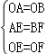，
∴△AOE≌△BOF（SSS），
∴∠AOE=∠BOF，
∴∠AOE=（∠AOB﹣∠EOF）÷2=（90°﹣60°）÷2=15°. 故答案为15°．
12．【答案】－29 , B .
三、解答题
13.【答案与解析】证明：延长FM到G，使，连接
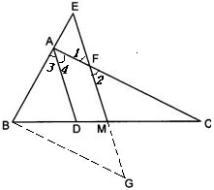
∵ M为BC的中点，
∴ △BMG≌△CMF ∴ ∠G=∠2，CF=BG,
又∵ 平分，ME∥AD,
∴ ∠3=∠4，∠3=∠E，∠1=∠4，
∴ ∠1=∠E，即AE=AF,
∵ ∠1=∠2，∠G=∠2，∠1=∠E，
∴ ∠G=∠E，即BE=BG=CF,
∴ AB+AC=AB+AF+CF=AB+AE+CF
=BE+CF=2CF，
即
14.【答案与解析】猜测 AE＝BD，AE⊥BD.
证明如下：
∵∠ACD＝∠BCE＝90°，
∴∠ACD＋∠DCE＝∠BCE＋∠DCE，即∠ACE＝∠DCB.
∵△ACD和△BCE都是等腰直角三角形，
∴AC＝CD，CE＝CB.
∴△ACE≌△DCB（SAS）
∴AE＝BD，∠CAE＝∠CDB.
∵∠AFC＝∠DFH，
∴∠DHF＝∠ACD＝90°，
∴AE⊥BD.
15.【答案与解析】
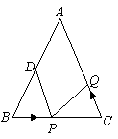
（1）①∵秒，
∴，
∵，点为的中点，
∴．
又∵，
∴，
∴．
又∵，
∴，
∴．
②∵， ∴，
又∵，，则，
∴点，点运动的时间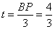秒，
∴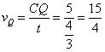．
（2）设经过秒后点与点第一次相遇，
由题意，得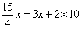，
解得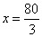．
∴点共运动了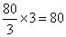．
∵，
∴点、点在边上相遇，
∴经过秒点与点第一次在边上相遇.
16.【答案与解析】
解：（1）BD=CE．
理由是：∵∠BAE=∠CAD，
∴∠BAE+∠BAC=∠CAD+∠BAC，即∠EAC=∠BAD，
在△EAC和△BAD中，
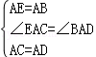，
∴△EAC≌△BAD，
∴BD=CE；
（2）如图2，在△ABC的外部，以A为直角顶点作等腰直角△BAE，使∠BAE=90°，AE=AB，连接EA、EB、EC．
∵∠ACD=∠ADC=45°，
∴AC=AD，∠CAD=90°，
∴∠BAE+∠BAC=∠CAD+∠BAC，即∠EAC=∠BAD，
在△EAC和△BAD中，
，
∴△EAC≌△BAD，
∴BD=CE．
∵AE=AB=7，
∴BE==7，∠AEC=∠AEB=45°，
又∵∠ABC=45°，
∴∠ABC+∠ABE=45°+45°=90°，
∴EC===，
∴BD=CE=．
（3）如图3，在线段AC的右侧过点A作AE⊥AB于点A，交BC的延长线于点E，连接BE．
∵AE⊥AB，
∴∠BAE=90°，
又∵∠ABC=45°，
∴∠E=∠ABC=45°，
∴AE=AB=7，BE==7，
又∵∠ACD=∠ADC=45°，
∴∠BAE=∠DAC=90°，
∴∠BAE﹣∠BAC=∠DAC﹣∠BAC，即∠EAC=∠BAD，
在△EAC和△BAD中，
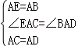，
∴△EAC≌△BAD，
∴BD=CE，
∵BC=3，
∴BD=CE=7﹣3（cm）．
